标准化校内网的建设标准
一、建立标准化的校内网

物 理 拓 扑 图 及 逻 辑 拓 扑 图
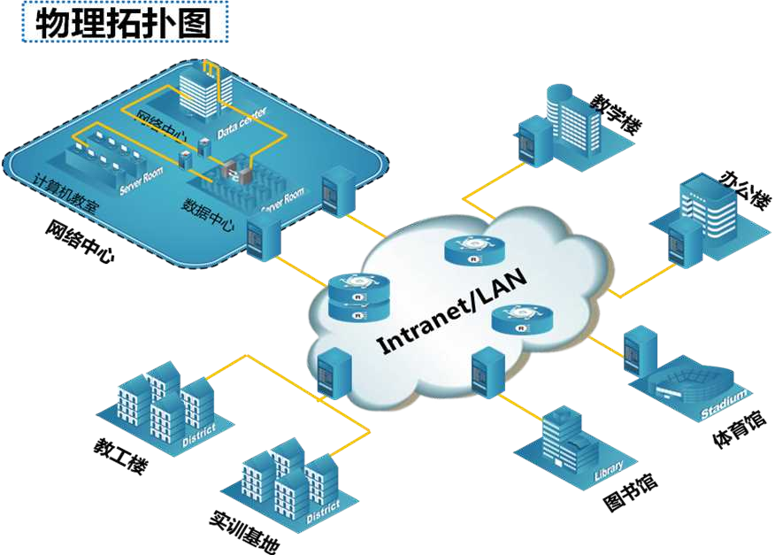

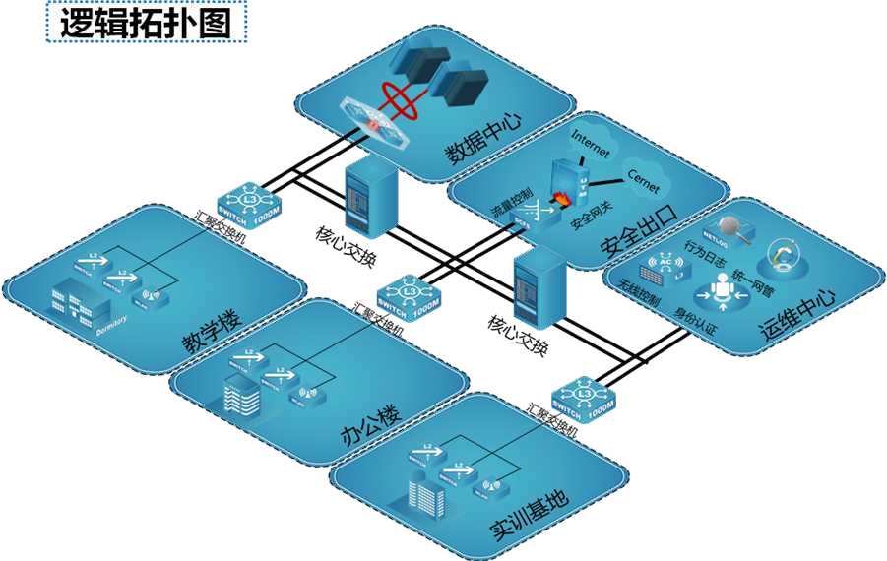

- 有线无线一体化泛载接入网：可以完善的支持基于百兆、千兆、万兆速率的有线接入和基于 802.11a/b/gn 的无线接入。
以人本主义为动身点、以客户需求为导向，充分考虑了方案和产品的一体化融合理念，分别从五个维度进行了一体化设计。
- 接入一体化：通过将有线网和无线网无缝融合实现有线、无线客户端一体化全覆盖接入；
- 交换转发一体化：通过 AC 限制器和有线交换机的一体化设计实现有线、无线流量交换转发可共用一张网进行高性能转发；
- 管理认证一体化：通过统一网管平台和统一认证计费系统的一体化设计实现有线无线管理一体化、认证计费一体化；
- IPv4/IPv6 一体化：有线和无线全线产品均支持全功能的 IPv4/IPv6
特性以及 IPv4/IPv6 一体化认证管理；
- 平安认证一体化：有线无线均支持 Web Portal/802.1X 一体化、外网/内网一体化、准入/准出一体化。
- 高速骨干双栈网：骨干网设计包括汇聚和核心交换设备，以“云服务”
理念为核心，强调硬件全功能支持 IPv4/IPv6 双栈协议以及老设备 IPv4 向 IPv6
平滑过渡手段;骨干设备通过部署成熟的 OSFP 动态路由协议实现互联互通，结

合 ECMP 协议形成基于多归多活的虚拟化交换资源池，可依据业务功能、流量等进行自动选路、负载均衡、路由和流量飘移并可以和融合一体出口网进行三层策略联动从而实现“核心＋出口”单点故障避开、故障自愈等特性。
- 融合一体出口网：通过在校内网络出口部署 DCFW 系列多核平安网关、
DCFS 系列流量整形网关，解决了出口的网络平安问题及流量限制问题，协作 DCBI-NETLOG 上网行为审计系统，可以供应具体的上网行为日志记录，同时，通过 DCSM 认证管理平台与以上设备联动策略机制，可以实现更加强大的流量限制与上网行为管理功能，比如基于用户的流量限制、基于实名的行为审计、校内网舆情监控等功能。

数据中心
数据中心设备总体要求：综合考虑服务器、存储、网络、管理、性能、业务连续性等因素设计完整的云计算数据中心解决方案，对服务器、存储系统、网络资源、平安设备进行整合，形成平安牢靠的虚拟主机群集，实现虚拟机热迁移，并规划设计数据容灾。采纳统一的管理界面集中管理本项目的计算池、网络池、存储池、平安及优化池。
供应 SAN 存储网络架构，为虚拟化系统的部署供应统一存储空间，供应具体的存储网络架构方案，将新选购 的服务器和存储设备进行整合形成为一体化的数据存储网络。
方案架构设计应具有弹性的扩展实力，充分考虑用户将来的发展需求，直至实现本地与容灾端的双活云计算数据中心，最大程度爱护投资。
数据中心设备配置清单

序  号 | 系统名称 | 内容 | 数量 | 单位
1 | 云 数 据 中心 计 算 单  元 | 刀片服务器机箱，具体参数见后续表格 | 1 | 套
1 | 云 数 据 中心 计 算 单  元 | 两路刀片服务器，具体参数见后续表格 | 4 | 台
1 | 云 数 据 中心 计 算 单  元 | 虚拟化操作系统，具体参数见后续表格 | 1 | 套
2 | 云 数 据 中  心 存 储 单元 | 高性能存储节点系统，具体参数见后续表格 | 1 | 套

3 | 云 数 据 中  心网络池 | 统一网络交换设备，具体参数见后续表格 | 1 | 套
4 | 云 数 据 中  心平安池 | 虚拟化防病毒软件，具体参数见后续表格 | 1 | 套
5 | 集 成 服 务  要求 | 具体参数见后续表格 | 1 | 项
- “云”数据中心计算池：数据中心计算单元作为核心业务的支撑系统，担当整个业务系统数据的存储和处理，具有业务量大、存储量大的特点，所以关键的数计算单元选择尤为重要。高牢靠性和可用性是首要的需求，其次才是数据处理实力和平安性，然后是可扩展性和可管理性。
建议配置 4 台两路刀片服务器构成虚拟化服务器集群，供应整个数据中心各种应用系统的运行支撑，确保全部应用系统高可用，高性能；针对以上全部服务器系统，供应 1 套刀片服务器机箱，并配置相关网络、光纤接口，通过管理软件统一管理全部刀片服务器、刀箱、及附属网络设备。
A、刀片服务器机箱

技术指标 | 技术要求
数量 | 1 套
品牌 | CISCO UCS 5108
单套刀片服务器机箱配置要求
机箱高度 | ≥5U
扩展实力 | 整机箱支持不少于 8 个两路刀片服务器或 4 个四路刀片服  务器。内部全冗余结构，支持冗余路径。
连 接 端 口数量与速率 | ★支持两个对外冗余连接模块；配置一个对外连接模块；对外（连接以太网与 SAN 网络）的连接总端口数不少于 8  个万兆的光纤以太网技术（FCoE）接口；或 8 个万兆以太网+8  个 8Gb FC 接口模块；
供电模块 | 配置冗余热插拔电源模块，支持 N+N 冗余，每电源最大  输出功率 2500W；配置冗余热插拔机箱散热风扇模块。
远程管理 | 支持基于 IP 远程 KVM，实现远程管理及维护的功能。

I/O 带宽 | 每服务器插槽供应不少于 10 Gbps 的 I/O 带宽，两个插槽  共享不少于 20 Gbps 的 I/O 带宽

安 装 与 支  持 | 供应现场安装服务。供应技术维护服务及现场技术支持。
B、刀片服务器

技术指标 | 技术要求
数量 | 4 台
品牌 | Cisco B200 M3
单台刀片服务器配置要求
处理器 | ★配置 2 个不低于 2.00 GHz E5-2640 八核处理器；
内存 | ★配置不少于 128 GB DDR3 内存，单根内存不低于 8GB，最大可扩容至 768GB  ★配置不少于 20 个 DIMM 内存插槽；
硬 盘 类 型  支持 | 支持不少于 2 个热插拔 SSD 硬盘
RAID 卡 | 支持 RAID 0，1
操 作 系 统  支持 | 支持 Windows, Linux，ESXi 等主流操作系统
虚 拟 适 配器卡 | ★至少配置一块双端口虚拟适配器，每端口速率为 20GB，支持 FCoE，可至少虚拟出 8 块网卡和 2 块 HBA 卡。可依据须要扩展至 2 块虚拟适配器。假如须要扩展卡才能满意要求，  请在报价清单“其他”项目注明设备规格型号与价格。
连接端口数 量 与 速  率 | ★配置总端口数不少于2 个10Gb FCoE 硬件接口通道或不少于 2 个 10Gb 以太网接口+2 个 8Gb FC 接口；网卡需硬件支  持二层虚拟交换。
性能要求 | ★要求服务器硬件配置信息（如 MAC、WWN 等）和刀片服务器剥离，通过 SAN BOOT 方式实现虚拟系统部署；更  换服务器时无需做配置变更，降低维护困难度。
动态扩展 | 要求在不变更网络架构下，服务器可以动态扩展。支持不

少于 40 个机箱和 320 把刀。

管理功能 | 供应远程方式下对刀片服务器机箱中的硬件设备进行访问、资产管理、配置、诊断、监控、故障检测、审核及统计数据收集工作供应全功能的 XML API，允许通过外部管理工具对系统进行全面限制；  在系统扩容后不应增加管理系统的困难性和添加任何额  外的管理软硬件。可以采纳内置芯片或单独服务器的方式。
安 装 与 支  持 | 供应现场安装服务。供应技术维护服务及现场技术支持。
C、虚拟化操作系统
本次配置一套虚拟化软件作为云计算操作系统软件：

技 术  指标 | 技术要求
数量 | ★8 个或以上物理 CPU 许可包，含 1 套管理中心软件许可。
品牌 | 知名品牌，原厂商非 OEM 产品，供应研发原厂 800 电话支持。  举荐 VMware
基 本要求 | 采纳裸金属架构，无需绑定操作系统即可搭建虚拟化平台。
基 本要求 | 每个虚拟机可以支持虚拟多路 CPU（vSMP）技术，以满意高负  载应用环境的要求，最高可支持超过 8 路虚拟 CPU。
基 本要求 | 具备高可用功能，当一台物理机发生故障时，之上的虚拟机可  以实现在集群之内的其它物理机上自动重启，提高业务连续性；
基 本要求 | 可以实现在线的虚拟机迁移功能，可以在不停机的状态下，实  现虚拟机在集群之内的不同物理机之间迁移，保障业务连续性。
基 本要求 | 供应整合备份功能，能够利用重复删除技术对 VM 进行快速备份(全备份或增量备份)和复原；同时供应备份接口，能够与第三方备  份软件无缝兼容。
兼 容性要求 | 兼容现有市场上 X86 服务器上能够运行的主流操作系统，尤其  包括以下操作系统： Windows NT、 WinXP、 windows Vista、 Win2000、Win2003、windows 2008、Reahat Linux、Suselinux、Solaris

x86、Novell、Trubolinux、FreeBSD、Ubuntu、Debian、Mac OS 等
等。

支持主流应用软件的运行，包括但不局限于数据库、中间件、
ERP 等等。
功 能性要求 | 具有合理的内存调度机制，能够实现内存的过量运用(如共享页  面技术等)，保障内存资源的充分利用。每台 VM(虚拟机)的内存大小可以达到 1TB。
功 能性要求 | 虚拟化平台内建虚拟交换机(vSwitch)，实现 VM 之间或与物理机之间的网络调度，支持同一物理机上 VM 之间的网络隔离(支持 VLAN)。内建虚拟交换机 vSwitch 的数量至少达到 127 个，每个  VSwitch 的端口数量至少达到 1016 个。
功 能性要求 | 具有共享数据文件系统，支持逻辑卷的动态调整，可以聚合多  个异构逻辑卷（LUN），并实现在线进行存储容量的增长。每台 VM(虚拟机)可以支持到 64TB 的存储容量。
功 能性要求 | 支持热添加 CPU 和内存功能，在不对用户造成中断的状况下，  依据须要为虚拟机部署更多 CPU 和内存。
功 能性要求 | 供应专用的 P2V 工具，实现物理机至虚拟机的平滑过渡。
管 理中心软件 | 供应统一的图形界面管理软件，可以在一个地点完成全部虚拟机的日常管理工作，包括限制管理、CPU 内存管理、用户管理、存储管理、网络管理、日志收集、性能分析、故障诊断、权限管理、  在线维护等工作。同时支持 Web client 和吩咐行管理功能。
- 云数据中心存储池存储节点设备配置
指标项 | 指标要求
品牌* | EMC VNX 5100
系统架构★ | 全冗余模块化光纤 SAN 存储设备；
存储限制器  ★ | 配置两个存储限制器实现冗余，存储限制器采纳 Intel 双  核处理器，主频≥1.6GHz；
存储限制器  ★ | 配置≥8GB 高速缓存；写缓存镜像爱护，要求缓存采纳

掉电爱护技术，意外断电时能够将将缓存中的数据写入硬盘,
保证长时间停电状况下缓存数据永不丢失
配置≥4 个 8Gb 光纤通道主机端口，最大可支持 8 个 8Gb
FC 端口；
操作系统支  持 | Windows、 Linux、 AIX、 Solaris、 HP-UX、 Vmware  ESX 等
磁盘接口★ | 配置≥4 个 6Gb 四通道 SAS 磁盘接口
磁盘扩展实  力★ | 最大可支持≥140TB 容量
磁盘类型支持★ | 必需支持以下硬盘类型：  15000 转 SAS 硬盘： 300G、600G；  10000 转 SAS 硬盘：300G、600G；  7200 转 SAS 硬盘：2TB；  企业级闪存硬盘：100GB、200GB
RAID 类型支  持 | 支持 RAID 0，1，1/0，3，5，6 等多种 raid 类型
热备盘★ | 支持主动性热备盘技术，支持硬盘预拷贝技术,提前发觉故障盘，主动迁移故障盘数据，规避系统降级的风险；  支持全局热备盘，不限定热备盘的位置，可供应跨框的  热备服务
本次配置硬  盘★ | 采纳 15K rpm SAS 磁盘，8 颗，单颗硬盘 600G；采纳  7.2K rpm SATA 磁盘，7 颗，单颗硬盘 2T。
支持 LUN 数  量 | 配置≥512 个 LUN 许可
支持主机数  量 | 配置≥512 个存储分区，或相应数量主机同时接入磁盘存储系统，供应足够的分区以便有效地支持大规模的整合或  虚拟化环境，从而帮助降低硬件和存储管理成本
管理软件 | 配置基于 WEB 的阵列管理软件许可,在单一 WEB 管理  界面实现存储管理和监控；无需在主机端安装管理软件

虚拟资源调配功能★ | 配置虚拟资源调配功能，可以为应用程序供应比在存储阵列中安排给它的物理容量更多的容量，提高存储空间利用  率；

虚拟化软件  集成★ | 可自动发觉在虚拟化软件管理的全部虚拟机，供应端到  端的虚拟到物理的映射信息
数据远程迁移功能★ | 配置 2 台存储之间存储级的远程数据复制迁移功能，数据复制支持推和拉两种方式，要求支持不同品牌阵列之间的  数据复制
多路径软件 | 支持主机多路径管理软件许可，供应主机到存储阵列间多路径的故障切换和负载均衡功能，支持基于数据块/IO 数量  等高级负载均衡功能；
数据备份功能★ | 配置以下功能：  供应数据备份功能软件一套， 要求支持 Windows、 Linux、UNIX 等操作系统，支持 Oracle、SQL server、DB2等主流数据库系统，供应源端重复数据消退功能，满意超过 1000 个客户端及应用程序许可。
远程数据爱护功能 | 支持以下功能：  远程数据镜像复制软件，保证存储间数据一样性，要求复制软件基于阵列；两个存储之间的连续数据复制功能，并能记录多组写操作，便于以后复原到多个重要时间点
二级缓存扩  展★ | 支持存储二级缓存扩展功能，最大扩展空间可达 100GB  以上
系统升级实力★ | 具有不停机的系统软硬件升级和扩充实力，包括软件升级、系统微码升级、系统处理实力的扩充、存储容量的扩充  及 I/O 实力的扩充
保修和服务  ★ | 供应 3 年 7*24 原厂保修服务
- 云数据中心网络池
统一交换设备：配置高性能的统一交换机壹套，构成高可用的网络池交换单

元，作为计算池、存储池、网络池的纽带。

技术指标 | 技术要求
数量 | 1 套
品牌 | 思科 UCS 6248
单台接入交换机配置要求
性能要求 | ★全万兆交换机；具备线速的万兆以太网和以太网光纤通  道（FCoE）功能；不丢包转发，低转发延迟；
连 接 端 口数量与速率 | ★配置万兆以太网接口数≥28，本次激活不小于 10 个端口；要求每个端口都支持 1GE/10GE/8G FC，支持 10G FCoE。本次每台配置不少于 4 个万兆模块连接服务器机箱，不少  于 2 个万兆光模块连接核心交换机，不少于 2 个 8G FC 多模模  块连接存储交换机
二 层 转 发  率 | ★基于硬件的二层转发率≥900Gbps
包转发率 | ★包转发率≥700M
管理端口 | 至少供应一个 10/100/1000Mbps 自适应管理端口
可用性 | 配置冗余电源和冗余风扇
支持标准 | IEEE 802.1p、IEEE 802.1Q、IEEE 802.1s、IEEE 802.1w、  IEEE 802.3、IEEE 802.3ad、IEEE 802.3ae: 10 Gigabit Ethernet

管理功能 | ★1、可实现管理域内全部刀片机箱、刀片服务器、I/O 接口模块、万兆汇聚交换机、存储接入模块等硬件组件的统一管理，且一个管理域可支持到不少于 100 片服务器；在系统扩容后不应增加管理系统的困难性和添加任何额外的管理软硬件。假如采纳单独管理服务器方式，请在投标报价清单“其他”项中列明服务器和软件，此次项目需满意将来至少 6 个机箱的管理。  2、支持服务器物理信息（如 MAC、WWN 等）和服务器剥离，可运用配置文件来配置服务器及其 I/O 连接，配置文件可使工作负载在服务器之间进行转移，以变更指定给一项工作负载的硬件资源或者使服务器离线进行维护或升级；  3、支持虚拟光驱技术安装操作系统及应用软件。  ★4、要求高可用设计。要求实现在服务器未安装操作系统前，批量更新 BIOS 版本，HBA 版本，RAID 限制器版本。实现在服务器未安装操作系统前批量设定服务器启动依次， SAN 启动，网卡与 VLAN 的关联，BIOS 设定（如允许或禁止超线程）等功能。本次项目要求实现至少六个刀箱的管理，假如采纳单独管理服务器加软件方式，请在报价清单“其他”项中注明服务器和软件报价
- 云数据中心平安池虚拟化防病毒软件
技术指  标 | 技术要求
数量 | 1 套
品牌 | 趋势
配置要  求 | 1 套，包含 8 个物理 CPU 许可
基本要  求 | ★针对本期的计算池虚拟化环境，虚拟机平安防护系统，干  脆安装在虚拟化操作系统底层，无需其他操作系统，无需安装客

以上内容仅为本文档的试下载部分，为可阅读页数的一半内容。如要下载或阅读全文，请访问：https://d.book118.com/616222125114010053

